Đào Quốc Tuấn - 22001165

1. Context & Constraints
Hệ thống E-commerce mini phục vụ bán hàng trực tuyến với các chức năng: xem sản phẩm, tìm kiếm, giỏ hàng, đặt hàng, thanh toán, quản lý tồn kho.
Quy mô: vài nghìn user/ngày, có thể tăng mạnh khi flash sale.
Constraints: đội dev nhỏ, cần triển khai nhanh, chi phí hạn chế, ưu tiên vận hành đơn giản.

2. Architectural Characteristics (AC)

Availability
Mục tiêu: hệ thống luôn sẵn sàng phục vụ.
Cách làm: load balancing, replication, failover, graceful degradation.
Công nghệ: Nginx, Kubernetes, PostgreSQL replication, Redis cluster.
Ví dụ: khi một instance API lỗi, traffic tự chuyển sang instance khác.

Performance
Mục tiêu: phản hồi nhanh.
Cách làm: caching, CDN, index DB, async xử lý.
Công nghệ: Redis, Cloudflare CDN, RabbitMQ.
Ví dụ:
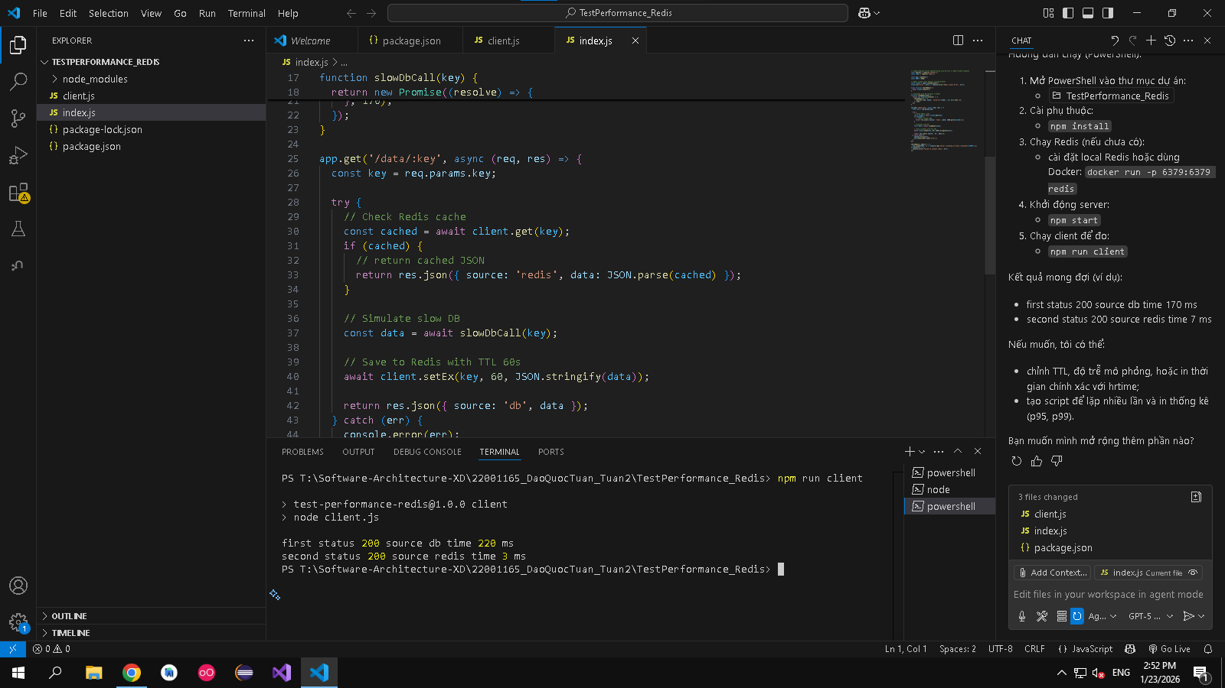

Scalability / Elasticity
Mục tiêu: chịu được tăng trưởng traffic.
Cách làm: scale-out, queue-based load leveling.
Công nghệ: Kubernetes HPA, Kafka.
Ví dụ: flash-sale tăng 10x user, hệ thống tự scale pod.

Modifiability
Mục tiêu: dễ thay đổi và bảo trì.
Cách làm: modular monolith, clean architecture.
Công nghệ: Spring Boot, NestJS.
Ví dụ: thay cổng thanh toán chỉ cần đổi adapter.

Security
Mục tiêu: bảo vệ dữ liệu và giao dịch.
Cách làm: JWT, RBAC, encryption.
Công nghệ: Keycloak, OAuth2, Vault.
Ví dụ: chỉ admin mới được đổi giá sản phẩm.

Reliability & Consistency
Mục tiêu: dữ liệu nhất quán.
Cách làm: transaction, idempotency, saga.
Công nghệ: PostgreSQL, RabbitMQ.
Ví dụ: webhook thanh toán gọi 2 lần nhưng chỉ tạo 1 order.

Observability
Mục tiêu: dễ theo dõi và debug.
Cách làm: logging, metrics, tracing.
Công nghệ: ELK, Prometheus, Grafana.
Ví dụ: trace biết được bước nào làm checkout chậm.

Cost Efficiency
Mục tiêu: tối ưu chi phí.
Cách làm: dùng managed service, autoscale.
Công nghệ: AWS RDS, S3.
Ví dụ: lưu ảnh sản phẩm trên S3 thay vì DB.

Usability
Mục tiêu: trải nghiệm người dùng tốt.
Cách làm: UX đơn giản, responsive.
Công nghệ: React, NextJS.
Ví dụ: checkout 2 bước, rõ trạng thái đơn hàng.

3. Utility Tree (Ưu tiên đặc tính)
High Priority: Availability, Reliability, Performance, Security
Medium Priority: Modifiability, Scalability, Observability
Low-Medium Priority: Cost Efficiency, Usability

4. Architectural Decisions & Trade-offs

Monolith vs Microservices
Chọn modular monolith.
Ưu: triển khai nhanh, ít phức tạp.
Nhược: scale từng phần khó hơn.

SQL vs NoSQL
Chọn SQL cho order/inventory.
Ưu: consistency cao.
Nhược: scale write lớn khó hơn.

Sync vs Async
Sync cho tạo order, async cho email/log.
Ưu: UX tốt, chịu tải cao.
Nhược: eventual consistency.

DB Search vs Search Engine
Ban đầu DB, mở rộng search engine khi cần.
Ưu: ít hệ thống.
Nhược: search nâng cao hạn chế.

JWT vs Server-side Session
JWT cho auth, Redis cho cart.
Ưu: linh hoạt, hiệu năng.
Nhược: thêm phụ thuộc Redis.

